Муниципальное общеобразовательное

учреждение

Раменская средняя общеобразовательная

школа №9

**ПРОЕКТ «ПАУКООБРАЗНЫЕ И БИОНИКА»**

Автор: Попович Алексей,

ученик 9А класса

Руководитель проекта:

Малышева И.В.

Учитель биологии

г. Раменское

**Введение**

На данный момент мы живём в обществе, которое делится на две группы. Первая группа людей придерживается мнения, что пауки очень красивые и милые, а другие – что пауки страшные и противные, и их нужно уничтожать. Но если задуматься, то многие привычные вещи наука берёт из природы.

Бионика – это наука, которая занимается изучением животных и их принципы или приспособления к жизни, пытаясь извлечь из этого пользу для человека. От пауков бионика взяла принцип строения паучьей паутины.

**Проблема:** узнать о пользе Паукообразных для человека.

**Актуальность:** бионика, как наука, постоянно развивается, открывая при этом новые изобретения и законы. Поэтому материала для исследований очень много, и потенциал этой науки очень велик.

**Область исследования:** биология, физика, архитектура.

**Цель:** изучить связь строения Паукообразных и науки Бионики.

**Гипотеза:** насколькополезны Паукообразные для человека.

**Задачи:** - изучить внешнее и внутреннее строение Паукообразных;

- найти взаимосвязь строения Паукообразных и науки

Бионики.

**Методы работы**: анализ современной литературы, образовательных, научных Интернет-источников, образцы Паукообразных.

**Результат работы**: создание справочных материалов для изучения темы Паукообразных.

2

**Содержание**

Введение…………………………………………………………………………. 2

Глава 1 Паукообразные как живые организмы……..………………….………4

Глава 2 Отношение людей к паукам раньше и сейчас………………………...7

Глава 3 Пауки и человек ………………………………………………………...8

Глава 4 Что бионика взяла из пауков…………………………………………...9

ЗАКЛЮЧЕНИЕ.………………………………………………………………...10

СПИСОК ЛИТЕРАТУРЫ……………………………………...…………………………..11

3

**ГЛАВА 1 ПАУКООБРАЗНЫЕ КАК ЖИВЫЕ ОРГАНИЗМЫ**

Наиболее известными представителями являются: пауки, скорпионы и клещи. В настоящее время учёными описано более 114 тыс. видов паукообразных (включая 1,8 тыс. ископаемых видов), большинство которых составляют пауки(более 44 тыс. видов) и клещи (более 55 тыс. видов).Наука о паукообразных называется арахнология.

Паукообразные распространены повсеместно и преимущественно являются наземными обитателями, хотя среди клещей широко встречаются виды, населяющие как пресные водоёмы, так моря и океаны. По типу питания в основном относятся к хищникам.

Размеры паукообразных варьируют от сотен микрон (некоторые клещи) до нескольких сантиметров. Длина тела обычно не превышает 2—3 см. Наиболее крупные представители класса скорпионы могут достигать 20 см в длину. Ещё большими размерами обладают некоторые пауки-птицееды.

Традиционно в теле паукообразных выделяют два отдела — головогрудь и брюшко. Головогрудь состоит из 6 сегментов, несущих по паре конечностей: хелицеры, педипальпы и четыре пары ходильных ног. У представителей разных отрядов строение, развитие и функции конечностей различаются. В частности, педипальпы могут использоваться как чувствительные придатки, служить для захвата добычи (скорпионы). У ряда представителей одна из пар ходильных ног не используется для передвижения и берёт на себя функции органов осязания. (Приложение 1)

Большинство паукообразных не имеет мышц в конечностях. У скорпионов и лжескорпионов мускулы способны сгибать одновременно два сустава.

Сегменты брюшка плотно соединены друг с другом, у некоторых представителей их спинные стенки сливаются между собой. Брюшко исходно состоит из 13 сегментов, первые семь из которых могут нести видоизменённые конечности: лёгкие, гребневидные органы, паутинные бородавки или половые придатки. У многих паукообразных сегменты сливаются друг с другом, вплоть до потери внешней сегментации у большинства пауков и клещей.

*Органами дыхания* служат трахеи или так называемые легочные мешки, иногда те и другие вместе. У низших же паукообразных обособленных органов дыхания не имеется; эти органы открываются наружу на нижней стороне брюшка, реже — и головогруди, одной или несколькими парами дыхательных отверстий.

4

Легочные мешки являются более примитивными структурами. Считается, что они произошли в результате видоизменения брюшных конечностей в процессе освоения наземного образа жизни предками паукообразных. Легочный мешок у современных паукообразных представляет собой углубление в теле, его стенки образуют многочисленные листовидные пластинки. Через тонкие стенки пластинок происходит газообмен между гемолимфой и воздухом, поступающим в легочный мешок через отверстия дыхалец, расположенных на брюшке. Легочное дыхание имеется у скорпионов и низкоорганизованных пауков.

Трахеи представляют собой тонкие ветвящиеся или неветвящиеся трубочки. Они пронизывают внутри тело животного и открываются наружу отверстиями стигм на первых сегментах брюшка или на первом сегменте груди. Трахеи лучше приспособлены к воздушному газообмену, чем легкие. (Приложение 2)

*Кровеносная система* не замкнутая, представлена кровеносными сосудами, имеющими собственные стенки, и системой лакун— полостей между органами. Пульсирующий спинной сосуд — сердце — помещается в брюшке и имеет форму трубки, в стенках которой имеются кольцевые мышцы и три пары щелевидных отверстий — остий, снабженных клапанами. Вперед от сердца отходит передняя аорта, ветвящаяся на артерии, по бокам — несколько пар артерий, назад — задняя аорта из артерий кровь изливается в систему лакун. (Приложение 2)

*Нервная система* Паукообразных отличается разнообразием строения. Общий план её организации соответствует брюшной нервной цепочке. Сохраняются передний и задний отделы головного. Ганглии брюшной нервной цепочки часто концентрируются. У клещей все ганглии сливаются, образуя кольцо вокруг пищевода, однако у скорпионов сохраняется выраженная брюшная цепочка ганглиев. (Приложение 2)

*Органы чувств* у паукообразных развиты по-разному. Наибольшее значение для пауков имеет осязание. Многочисленные осязательные волоски в большом количестве рассеяны по поверхности тела, особенно их много на педипальпах и ходильных ногах. Каждый волосок подвижно прикреплен ко дну специальной ямки в покровах и соединен с группой чувствительных клеток, которые находятся у его основания. Волосок воспринимает малейшие колебания воздуха или паутины, чутко реагируя на происходящее, при этом паук способен по интенсивности колебаний различать природу раздражающего фактора.(Приложение 2)

5

*Органами зрения* паукообразных являются простые глаза, количество которых у разных видов варьирует от 2 до 12. У пауков они расположены на головогрудном щите в виде двух дуг, а у скорпионов одна пара глаз

располагается спереди и ещё несколько пар — по бокам. Несмотря на значительное количество глаз, зрение у паукообразных слабое.

В лучшем случае они способны более или менее отчетливо различать предметы на расстоянии не более 30 см, а большинство видов — и того меньше. Для некоторых бродячих видов (например, пауков-скакунов) зрение более важно, поскольку с его помощью паук высматривает добычу и различает особей противоположного пола.

*Пищеварительная система* состоит из передней, средней и задней кишки. Передняя кишка представлена глоткой, которая, суживаясь, проникает сквозь центральную нервную массу и переходит в сосательный желудок.(Приложение 2)

Стенки сосательного желудка образованы четырьмя кутикулярными пластинками, к которым прикрепляются мощные радиальные мышцы. Этот орган служит для высасывания жертвы. В глотку близ ротового отверстия открываются небольшие железы, расположенные в основаниях педипальп и верхней губы и обычно называемые слюнными. Секрет околоротовых желез обладает протеолитическими свойствами (интенсивно растворяет белки). Он вводится в жертву, превращая ее содержимое в полужидкую кашицу, которая всасывается, т. е. у паука наблюдается частичное внекишечное пищеварение.

В брюшке средняя кишка дугообразно изогнута. Это так называемая печень, которая выделяет пищеварительные ферменты и служит для всасывания питательных веществ. В печени пища частично переваривается и внутриклеточно. Средняя кишка переходит в небольшую заднюю, образующую расширение — ректальный пузырь. На границе средней и задней кишок открываются трубчатые выделительные органы. Остатки пищи скапливаются в ректальном пузыре и выводятся через прямую кишку, которая открывается на анальном бугорке. (Приложение 2)

6

**Глава 2 Отношение людей к паукам раньше и сейчас.**

В древние времена люди не особо хорошо относились к паукам. Из-за яркого визуального отличия пауков от остальных насекомых и животных многие люди верили, что пауки – визуальное воплощение злых духов, которые всячески хотели навредить людям. И это можно объяснить – часто укусы наносили именно ядовитые пауки, от чего их и начали, вероятно, приравнивать к нечисти и злым духам в целом.

Также старались не допускать появления паука, а тем более паутины в доме. Паутина по суевериям древних людей притягивала неудачи. Очень боялись не уследить появления паука в доме, так как если он даст потомство, то было очень сложно отловить всех пауков. Бытовало и такое мнение, что за убийство паука отпустится тебе 100 грехов.

Со временем люди стали замечать, что если паук начинает обитать в доме, то скоро там исчезает большинство мелких насекомых-вредителей. Люди поняли, что мелкие пауки ловят в паутину мух и различных насекомых. Конечно, люди продолжали не допускать появления большого количества пауков, но со временем мнения и байки о злых духах в обличиях пауков стали отходить от всеобщего мнения и постепенно кануть в лету.

Но предполагают, что именно паутина и послужила частично прототипом рыбацкой сети. А охота изменила свой стиль именно на выжидающий стиль пауков ( в очень древние времена люди охотились, преимущественно бегая за добычей. Со временем люди стали охотиться, выжидая дичь из укрытия, при этом не делая резких движений)

В наши дни ситуация по отношению к паукам явно лучше. Врачи научились создавать противоядия, что позволило в несколько раз сократить летальность от укусов. Хотя и сейчас существуют Паукообразные, укус которых во многих случаях летален. Но и по сей день существуют люди, которые панически боятся одного только вида пауков. Боязнь пауков в научной лексике называется *арахнофобией.* Такое название получается из-за сложения двух слов (арахно - паук / фобия - боязнь).

Также сейчас часто можно встретить людей, которые наоборот получают положительные эмоции от контакта с пауками. Такие люди часто разводят их как домашних животных. Естественно, пауков не держат в квартире или доме без определённой клетки. Такая клетка называется террариум. В интернете можно найти множество сайтов, где можно приобрести уже готовые террариумы разных размеров. Но многие люди предпочитают самим изготовлять террариумы.(Приложение 3)

Обязательной вещью при разведении или хранении Паукообразных является сыворотка-противоядие именно против хранимого вида. Но часто ошибаются именно в виде Паукообразных, а результат – летальный исход.

7

**Глава 3 Пауки и человек.**

Большинство изученных видов пауков ядовиты. Но это во многом зависит от способа питания. Мелкие особи охотятся и питаются преимущественно мелкими насекомыми, поэтому ядовитые железы у них не особо развиты. Такие особи питаются насекомыми, которые путаются в паутине. Крупные особи могут питаться другими пауками или даже мелкими животными (от ящериц до птиц, в зависимости от самого вида). Такие особи для парализации или убийства жертвы используют различные яды, и ядовитые железы у них постоянно синтезируют яд в необходимых размерах.

Степень опасности яда не всегда пропорциональна размеру Паукообразных. Всем печально известный паук «Чёрная вдова» с размером примерно 3 сантиметра (среднее число размера именно самки, нападает именно она) убивает ежегодно несколько тысяч человек. (Приложение 4)

К скорпионам можно применить простой *принцип*:

Подавляющее большинство видов скорпионов подчиняется правилу «чем больше клешни, тем они менее ядовиты». Однако точно определить это можно, лишь зная вид скорпиона. Важно знать, что все скорпионы ядовиты. Самый минимальный урон от яда, который может нанести скорпион – головная боль или боль на месте укуса. Максимальный – летальный исход в течение нескольких секунд. Естественно, желательно стараться избегать близкого контакта с скорпионами.

Медицина не стоит на месте, и в наши дни существует противоядие для большинства видов паукообразных. Они действуют в большинстве случаев. Современная медицина, путем долгих научных исследований спустя несколько лет научилась искусственно «выращивать» кожу для имплантаций участков, поражённых огнём или химическими препаратами.

Такая кожа обладает повышенной прочностью, а также восстановительными свойствами. Это можно объяснить определёнными обстоятельствами. Дело в том, что паутина паука полностью состоит из белка, который положительно заряжен. А клетки организма человека зачастую заряжены отрицательно и из-за этого они охотно соединяются с заживляющей плёнкой из паутины.

Искусственную кожу (иногда её называют плёнкой) получают при помощи тутовых шелкопрядов, которые модифицированы на генном уровне, что бы вырабатывать именно паутину. Коконы из паутины расплетались на нить, из которой создалась ткань. На ткань были нанесены клетки искусственной кожи, которая была выращена на основе донорских клеток в специальной среде.

8

Данная искусственная кожа отличается повышенной прочностью. Но материал со временем доводили до совершенства, и на данный момент существуют разработки кожи, которая обладает пуленепробиваемыми свойствами. По прогнозам учёных, в скором времени материал будет производиться в достаточном объёме для полного покрытия им био-роботов.

Фрагмент отчёта после теста такой ткани гласит: «Свинец увяз в баллистическом геле, но кусок искусственной кожи, усиленный паутиной, остался цел и невредим. Ради этого момента, который можно увидеть только при замедлении сверхскоростной съемки, год работы, в которой участвовали ученые со всего мира».

Единственный, но очень большой минус искусственной кожи как замены поражённых участков, так и «бронированной» кожи – это дороговизна производства при малом количестве продукта на выходе. Это является существенной проблемой, ведь такой кожей заменяют поражённые участки тела только в самых редких случаях при угрозе летального исхода. Но учёные уверенно прогнозируют рост технологий данного производства.

9

**Глава 4 Что бионика взяла от пауков.**

Бионика - Раздел кибернетики, изучающий строение и жизнедеятельность организмов для решения инженерно-технических задач. Другими словами – бионика изучает жизнь животных с целью применения особенностей их жизнедеятельности в жизни человека. Эта наука появилась не так давно, но уже стало понятно, что за технологиями и открытиями этой науки стоит будущее.

Бионика довольно долго изучала пауков и их паутину. Люди на протяжении долгих лет восхищались идеальностью и симметричностью паутины. Подробно изучив гены паука, люди пришли к выводу, что все данные о строении паутины заложены в генофонде пауков. Но тогда люди задались вопросом: каким предметом для измерения всех длин между нитей паутины пользуется паук. И оказалось, что первая пара лапок у пауков служит самым точным измерительным прибором. Настолько точным, что позволяет работать паукам в кромешной тьме.

Оказалось, что паук при плетении паутины использует два вида паутины. Спиральные отличаются липкостью и используются при ловле добычи. А за прочность конструкции отвечают радиальные нити. Таким образом, паутина обладает одновременно липкими, эластичными и прочными свойствами.

В строении подвесных мостов инженеры и строители взяли именно принцип пересечения радиальных нитей. Подвесные мосты способны строиться на большой высоте для прокладывания дороги между местами, которые находятся настолько далеко друг от друга, что стоимость самих колонн будет в несколько раз больше, чем само покрытие моста. Но не только в строении мостов люди применяют принцип паутины. Например, паук-птицеед обволакивает своё гнездо паутиной, чтобы земля не разрушила его гнездо. По такому принципу «кокона» люди конструируют тоннели в метро.

Самое важное применение «радиального» каркаса – строение современных зданий. Такие здания действительно имеют арматурный каркас, стоящий на сваях. Это позволяет максимально снижать и распределять нагрузку, что в случае метро уменьшает вероятность обвала, а в случае с зданиями – вероятность разрушения при землетрясении.

10

ЗАКЛЮЧЕНИЕ.

Паукообразные при аккуратном взаимодействии с ними могут принести немалую пользу. Пауки и скорпионы редко когда нападают первыми. Они в первую очередь просто защищают себя и потомство от вероятной угрозы.

Бионика как наука принесёт немало открытий в нашу жизнь. Нынешние разработки показывают, что с помощью белков из паутины возможна имплантация искусственной кожи на поражённые участки тела. Не исключена вероятность имплантации искусственных органов, учёные уже планирует начать исследования и разработки.

На основе всей изученной информации , которую я взял из различных интернет источников я создал справочные материалы для более удобного изучения темы паукообразных как учителем, так и учащимися.

11

СПИСОК ЛИТЕРАТУРЫ

Интернет ресурсы:

1. <https://studfile.net/preview/11635982/page:49/>( Ядовитые паукообразные)
2. <https://youtu.be/qa0GRv41550> ( Бионика. Власть паутины )
3. <https://www.dailytechinfo.org/medic/3328-iskusstvennaya-kozha-usilennaya-tkanyu-iz-pautiny-sposobna-vyderzhat-popadanie-puli.html> (Искусственная кожа)

12

ПРИЛОЖЕНИЕ 1

Внешнее строение паука

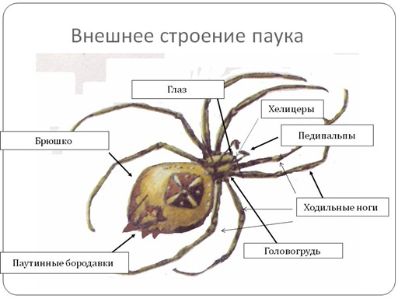

ПРИЛОЖЕНИЕ 2

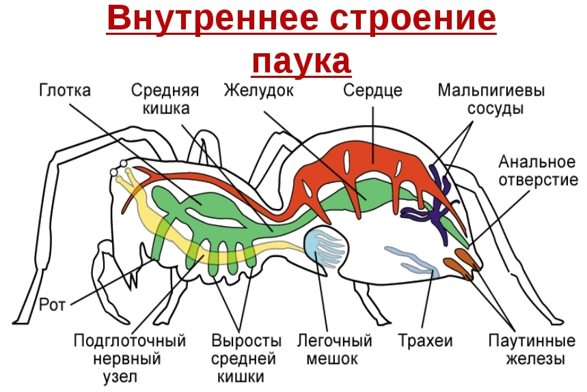

ПРИЛОЖЕНИЕ 3

Террариум для пауков

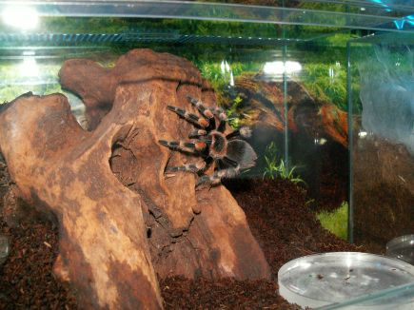

ПРИЛОЖЕНИЕ 4

Чёрная вдова

